讓大腦活起來 ( 1 - 3 )
學校 : 秀林國小
班級 : 二年丙班23號
姓名 : 林芳華

1.畫一畫，看起來像：風箏  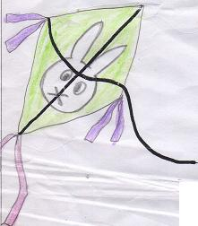 | 寫一寫，你想到什麼？  星期天，媽媽帶我和哥哥去仁義潭玩，看到好多人在放風箏，有各式各樣的形狀，真是美麗啊!真希望風箏能帶著我們一起飛上天空。
2.畫一畫，看起來像：帽子  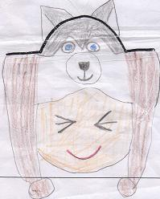 | 寫一寫，你想到什麼？  爺爺買了一頂好可愛的帽子給我，那頂帽子是狗狗的造型，毛毛絨絨的戴在頭上好溫暖喔!

